1079. LANDGRAAF 12,7 km
www.wandelgidszuidlimburg.com

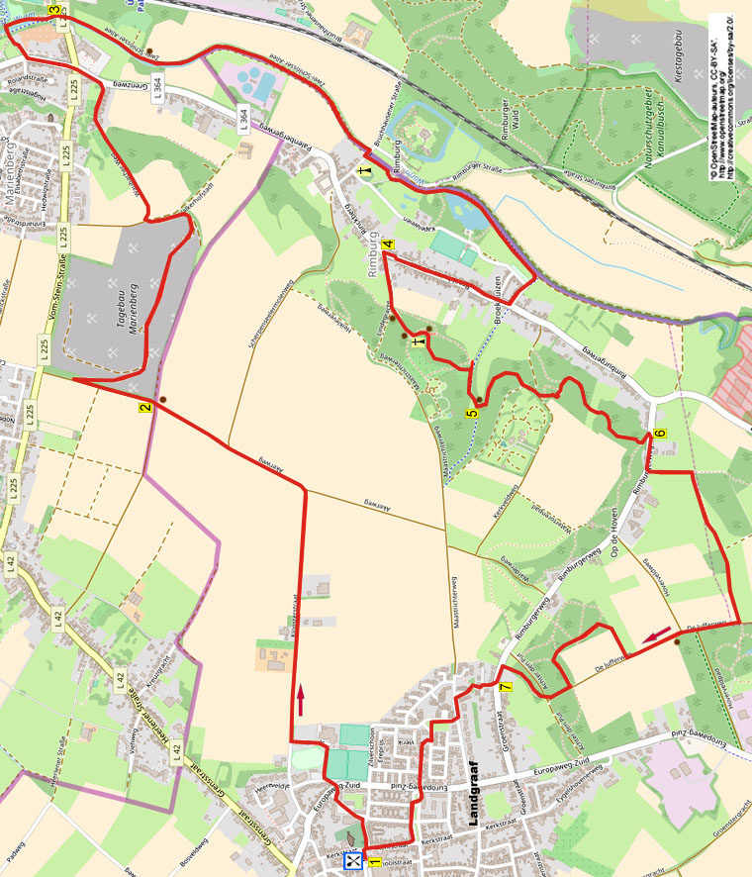

Während dieser hügligen und grenzüberschreitenden Wanderung laufen Sie zu Beginn durch das offene Feld über die deutsche Grenze. Dann geht es in das schöne Naturgebiet Marienberg, eine ehemalige Kiesgrube. Vom Stadtteil Marienberg aus folgen Sie ca. 1,5 km dem Pfad an der Wurm entlang, es geht jetzt nach Rimburg mit geschütztem Ortskern hinein; dort haben Sie die Möglichkeit zu pausieren. Anschließend wandern Sie erneut an der Wurm entlang, dann geht es aufwärts zur Kapelle, die im Rimburgerwald liegt. In diesem Wald passieren Sie ebenfalls “die Hexe von Brunssum”. Über angenehme Gras- und aussichtsreiche Wege gehen Sie über das Plateau und durch einen frisch angelegten Wald wandern Sie zurück zum Startpunkt, wo Sie im gemütlichen Lunchroom noch etwas essen und trinken können.
Tipp: Es besteht auch die Möglichkeit, an der Kirche von Rimburg (Brugstraat 2a) zu starten und auf halbem Wege bei 't Beufke eine Pause einzulegen.

Startadresse: Petit restaurant ’t Beufke, Hovenstraat 139, Landgraaf. Tel:045-5320957. Geöffnet: Mi.-Do. 09.30 bis 18.00 Uhr, Fr.-Sa.-So. -9.30 bis 20.00 Uhr, montags geschlossen.
GPS-Abstand: 12700 m Laufzeit: 3 St. Höhenunterschied: 65 m


1079. LANDGRAAF 12,7 km

1. Mit dem Rücken zum Lunchroom und mit dem Gesicht zum Haupteingang des ehemaligen Gemeindehauses von Übach über Worms gehen Sie L. An der T-Gabelung vor dem großen Friedhof und an der St. Josefs-Kirche (1868) mit der schönen Innenausstattung (u.a. einer eichen Kanzel aus 1845) drehen Sie nach R (Kerkstraat). Direkt danach gehen Sie am 3-Sprung L (Pastoor Scheepersstraat). Am 4-Sprung mit dem Kunstwerk “Schiff” wenden Sie sich nach L (Pastoor Scheepersstraat). Nach dem großen Parkplatz und am Ende vom Klinkerweg gehen Sie R über den Bürgersteig am Mietshaus (74-84) vorbei. Überqueren Sie am Zebrastreifen die Verkehrsstraße und laufen schräg L über den Pflasterweg. Vor dem Sportkomplex gehen Sie dann L. Direkt danach in der Ecke nehmen Sie R den Pfad, links von Ihnen die Laufbahnen und rechts der Fußballplatz von UOW'02. An der Sporthalle “Ter Waerden” nehmen Sie L den Asphaltweg. An der T-Gabelung an der Tennisanlage gehen Sie R (Kloosterstraat) und folgen über ca. 1 km diesem Weg. (Links sieht man die Kirche der deutschen Ortschaft Scherpenseel, rechts die Halde der ehemaligen Steingrube in Herzogenrath.Rechts ist ebenfalls der Wasserturm von Rimburg zu sehen, den Sie während dieser Wanderung mehrmals sehen werden.) Nach 400 m passieren Sie links an den Bänken ein auf einem Sockel stehendes Wegekreuz. An der T-Gabelung drehen Sie nach L (Akkerweg). Wo der Asphaltweg nach rechts biegt, gehen Sie L über den Feldweg.

2. Am 4-Sprung an der Bank und den Grenzsteinen 246A un 246B bleiben Sie GA über den engen Asphaltweg und es geht nach Deutschland rein. Meiden Sie den Feldweg links. Nach 50 m gehen Sie an 2 Stahlpfählen, den Feldsteinen und der Bank R über den Pfad, Sie wandern jetzt in das Naturgebiet Mariental hinein. Der Weg führt später abwärts und wird zu einem Schotterweg, dem Sie über 1 km GA durch die ehemalige Sand- und Kiesgrube Marienberg folgen. Beinahe am Ende der Grube wird der Schotterweg eine steigende, geteerte Straße. Oben nach dem Durchgang gehen Sie am ungleichen 4-Sprung R (Radweg 36/41) in den Asphaltweg nach unten. Dort geht es in das Stadtteil Marienberg (Übach-Palenberg) hinein. Unten an der T-Gabelung gehen Sie L an der Verkehrsstraße entlang. An der Kreuzung mit der Ampel bleiben Sie GA (In der Schley). Direkt nach Haus Nr. 13 gehen Sie R über den breiten Schotterweg durch den Park. Überqueren Sie die Brücke der Wurm und gehen dann direkt nach der ersten Brücke R über den Asphaltweg, rechts von Ihnen fließt die Wurm.

3. An der Stromschnelle in der Wurm laufen Sie unter den Viadukt hindurch. Direkt danach am
3-Sprung bleiben Sie am Verbotsschild GA (Zwei-Schlösser-Allee) über den schmalen Asphaltweg, dem Sie beinahe 1,5 km GA an der kanalisierten Wurm entlang folgen. Nach 500 m wird der ruhige Asphaltweg nach dem Grenzpfahl Nr. 239 zu einem Feldweg, versehen mit 2 Klinkerspuren. Folgen Sie diesem Feldweg weiterhin an der Wurm und der Pappelreihe entlang. (Rechts sehen Sie die Wasseraufbereitung Rimburg, links die Bahntrasse Aachen-Mönchengladbach.) Am Ende des Feldwegs überqueren Sie am steinernen Grenzpfahl 238F R die Brücke und es geht wieder in die Niederlande rein. (Hier am 3-Sprung steht am Infoschild ein großes Friedensdenkmal. Auf den 12 senkrechten Brettern steht in 10 verschiedenen Sprachen der Text: “Wissen, die euch den Hass lehren, erlösen euch nicht”. Wenn Sie hier kurz L gehen, sehen Sie das schöne Schloss Rimburg. Dieses datiert aus dem 12. Jh. und hatte ursprünglich einen Bergfried, einen wehrhaften Wohnturm. Die heutige Form stammt aus dem Ende des 19. Jh.) Direkt nach der Brücke mit den zwei Riesenschildkröten gehen Sie gegenüber dem nächsten steinernen Grenzpfahl 238F L in den Klinkerweg nach unten an der Wurm entlang, die hier der Grenzfluss ist. [Wenn Sie pausieren möchten, laufen Sie GA (Brugstraat) zum gemütlichen Café D'r Eck (100 m), der im beschützten Ortskern von Rimburg liegt. Sie kommen dann auch an der Hl. Dreifaltigkeitskirche (1726) vorbei. Durch den linken Eingang kann man die Marienkapelle in der Kirche besichtigen. Von der Kapelle aus haben Sie auch einen Blick auf das Interieur der Kirche. Gegenüber der Kirche steht das Pfarrhaus (1826) mit dem Hl. Josef mit Kind in der Mauernische.] Am weißen Haus sehen Sie das Rad der ehemaligen Wassermühle Rimburg. [Die aktuellen Gebäude dieser ehemaligen doppelten Wassermühle stammen aus dem 18./19. Jh. und stehen am deutschen Ufer. In 1543 stand hier bereits eine Wassermühle. An der Stelle des weißen Hauses befand sich auf niederländischer Seite eine Ölmühle, später dann Kornmühle mit eigenem Wasserrad (18. Jh.) Zu Beginn des 20. Jh. waren beide Mühlen durch eine Brücke miteinander verbunden.] Am Verbotsschild wandern Sie GA über den schmalen Asphaltweg. Dieser wird zu einem Weg, der aus zwei Klinkerstreifen besteht und dem Sie 700 m GA an der Wurm entlang folgen. (Nach
200 m passieren Sie rechts den Fischweiher Rimburg.) Am 3-Sprung am Backhaus gehen Sie R (rot) nach oben. (Im Backhaus wurden 10 x jährlich durch die Einwohner von Rimburg ca. 100 Fladen auf einmal gebacken. Das Backhaus steht auf den Fundamenten eines alten Leichenhauses, wo früher die Leichen von verstorbenen Nicht-Katholiken und Selbstmördern aufbewahrt wurden.) Am 3-Sprung wandern Sie GA (rot/grün). Nach dem Wegekreuz drehen Sie an der Verkehrsstraße nach R am Haus Nr. 26 vorbei. Meiden Sie direkt danach den Seitenweg rechts (Wormdalweg) und bleiben GA durch das Dorf.

4. Nach beinahe 500 m gehen Sie am 3-Sprung nach dem prächtigen, denkmalgeschützten Haus im Chalet-Stil (1881) mit der Nummer 107 und am großen Steinwegekreuz auf Sockel (1908) sowie dem Mühlstein scharf L (Lindengracht) aufwärts. Nach dem Ortsendschild Landgraaf gehen Sie schräg L (blau) in den Waldweg an der Bank vorbei nach oben (also nicht den Pfad am Waldrand entlang). An der folgenden Bank biegt der Pfad nach links und verläuft weiterhin aufwärts. Sie passieren die St.-Josefs-Kapelle. (Hier an der Kapelle stehen 3 Bänke. Die Kapelle wurde in 1951 durch die Rimburger Kriegsteilnehmer aus Dank für ihre Rückkehr aus dem 2. Weltkrieg errichtet. Später wurden auch die Namen der Krieger aus Waubach, Groenstraat, Lauradorp und Abdisschenbosch vermerkt.) Meiden Sie direkt den Seitenweg links nach unten und etwas weiter den Seitenweg rechts. Oben an der Y-Gabelung gehen Sie L nach unten. Am 4-Sprung bleiben Sie GA abwärts über den schmalen Pfad, der etwas weiter an einem Steilrand entlang verläuft. (Sie können ebenfalls hier am 4-Sprung L den breiten Weg abwärts wählen.) Kurz vor der Wiese drehen Sie nach R (blau) in den Treppenweg nach unten. Direkt danach gehen Sie unten R (blau) in den schmalen hohlen Asphaltweg an der Betonwand entlang aufwärts.

5. Nach 150 m biegt der Hohlweg nach links und dann nach rechts. Aufpassen! Gehen Sie hier an der Bank L (blau) und am großen Feldstein nehmen Sie den Treppenpfad aufwärts. (Hier steht die aus Holz geschnitzte Hexe von Brunssum. Das Erinnerungskunstwerk des Kettensägekünstlers Roel van Wijck steht auf dem Platz, wo von 1932 bis 1934 das Podium der Freilichtbühne gestanden hat. Auf der anderen Seite, wo jetzt zwei Baumstühle stehen, saßen die Zuschauer. “Die Hexe von Brunssum” war eine der Aufführungen, die damals hier präsentiert wurden. Die Erlöse der Vorstellungen dienten dem Bau einer Kirche im Weiler Lauradorp.) Am
3-Sprung mit Treppenpfad bleiben Sie weiterhin GA (blau). Am folgenden 3-Sprung gehen Sie R (blau). Direkt danach am nächsten 3-Sprung vor der hohen Zaun vom Campingplatz “De Watertoren” drehen Sie nach L (blau) über den breiten Weg. An der umgekehrten Y-Gabelung am Verbotsschild (Reiter) wandern Sie GA. Aufpassen! Nach 10 m gehen Sie L über den Waldweg, der sofort nach rechts biegt. (Rechts sieht man wieder den Wasserturm von Rimburg.) An der Y-Gabelung mit 2 dünnen Bäumchen in der Mitte gehen Sie L. Am 3-Sprung dann R nach unten. (Links unten sehen Sie die Häuser in Rimburg.) Der Waldweg biegt nach rechts. Durch 2 Drehkreuze überqueren Sie die schmale Wiese und bleiben GA in den steilen Waldweg nach oben. Dort folgen Sie GA dem Waldweg, links von Ihnen befindet sich eine Böschung. Sie passieren einen großen 3-stämmigen Baum. [Rechts sieht man wieder den 35,7 m hohen denkmalgeschützten Wasserturm von Rimburg (1925-1926). Der Turm wurde im Auftrag des Wasserwerks der ehemaligen privaten Grube “Laura & Vereinigung” (die Gruben Laura und Julia) gebaut. Nach der Schließung im Dezember 1974 der Steinkohlegrube Julia (Eygelshoven) wurde der Wasserturm außer Betrieb gesetzt. Jetzt ist eine Brasserie dort untergebracht.] Am 3-Sprung am umgefallenen und in Stücke gesägten Baumstamm gehen Sie L (gelb) in den Treppenpfad nach unten. Dort an der T-Gabelung ebenfalls L weiterhin abwärts. Direkt danach bleiben Sie am 3-Sprung GA in den Treppenweg nach unten und Sie verlassen den Rimburgerwald.

6. Unten am Rand von Rimburg überqueren Sie die Straße und gehen dann R über den Bürgersteig aufwärts. Nach 150 m gehen Sie am Drehtor L (blau) in den breiten, bewachsenen Weg aufwärts, rechts ist der Rimburgerhof (Reiterhof/Pferdepension). Am 3-Sprung mit Drehtor gehen Sie R über den breiten Pfad. (Rechts sieht man wieder den Wasserturm.) Sie passieren das nächste Drehtor und 100 m weiter gehen Sie am 4-Sprung GA über den leicht steigenden schmalen Pfad, der zwischen Zäunen und dem Waldrand liegt. An der schmalen geteerten Straße gehen Sie R (blau) nach oben. Meiden Sie dort den Seitenweg links. Direkt danach laufen Sie am 3-Sprung mit Bank GA über den aussichtsreichen De Jufferweg. Nach 200 m wandern Sie unten an der Wiese GA nach oben. Aufpassen! Direkt nach der Wiese gehen Sie R in den bewachsenen Weg abwärts, rechts von Ihnen der Zaun und die Wiese. Sie betreten einen in 1999 angebauten Wald. Nach 50 m gehen Sie an der T-Gabelung L nach oben und meiden Seitenwege. Nach 200 m gehen Sie an der folgenden T-Gabelung R (Achter den Put). Direkt danach dann L über den Waldweg. Unten am Asphaltweg in Waubach (Groenstraat) gehen Sie am Sportplatz L.

7. Nach 70 m drehen Sie nach R (blau/Bungweg) in den Klinkerweg nach oben. Dort am 4-Sprung wandern Sie GA (blau) im Klinkerweg aufwärts. Aufpassen! Nehmen Sie jetzt den ersten Klinkerweg L aufwärts, links steht eine Buchenhecke. Im bebauten Ortskern bleiben Sie GA im Klinkerweg nach oben. Dort an der
T-Gabelung gehen Sie L. Nehmen Sie den ersten Weg R (Akkerwinden). Nach dem kleinen Spielplatz gehen Sie L über den Bürgersteig, links das hohe Fangnetz. Am Haus Nr. 5 wandern Sie R (Duivekervel) über den Parkplatz und anschließend über den Fußweg (Duivekervel). Am 4-Sprung bleiben Sie GA über den Fußweg. Am
3-Sprung ebenfalls GA. Überqueren Sie die Straße und laufen immer noch GA über den Pflasterweg am Mietgebäude (Laura Juliastraat 42 t/m 56) vorbei. Meiden Sie den Seitenweg rechts und auch links. An der Kreuzung laufen Sie GA (Laura Juliastraat). An der folgenden Kreuzung drehen Sie nach R (Kerkstraat). Am ungleichen
4-Sprung am ehemaligen Gemeindehaus von Übach über Worms gehen Sie L und erreichen sofort den gemütlichen Lunchroom 't Beufke, den Sponsor dieser Wanderung, wo Sie diese mit Speise und Getränk beenden können. Es ist eine reichliche Auswahl an Speisen vorhanden. Der Inhaber hört auch gerne von Ihnen, was Sie von dieser Wanderung halten.

Autor: Jos Wlazlo

Das Autorenrecht dieses Textes sowie das Datenbankrecht liegen einzig und alleine beim Autor. Kein Auszug aus dieser Wanderung darf ohne die Genehmigung des Verfassers kopiert, vervielfältigt oder veröffentlicht werden.

Wandern mit einer Pause in einem gemütlichen Café: www.kroegjesroute.nl

